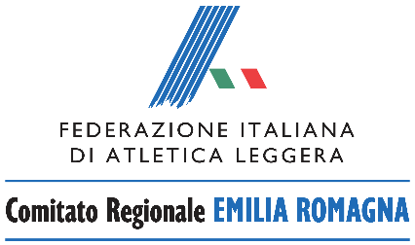

Richiesta organizzazione
MANIFESTAZIONI REGIONALI
RUNCROSS ER 2021/2022 – fase 1

La società

 | (denominazione) | (cod. FIDAL)

Richiede l’assegnazione della seguente manifestazione:
RUNCROSS ER 2021/2022 1^ FASE
(denominazione)

(data svolgimento)

Propone la seguente sede di svolgimento:
(città) | (provincia)
(indirizzo)
(eventuali indicazioni stradali )
RESPONSABILE ORGANIZZATIVO
(cognome nome)
Cellulare |  | dalle |  | alle
Mail

Data ___________________________ In fede______________________________

La Società deve compilare il presente modulo e trasmetterlo allo scrivente Comitato Regionale (cr.emiliar@fidal.it) entro il 04 OTTOBRE 2021.

